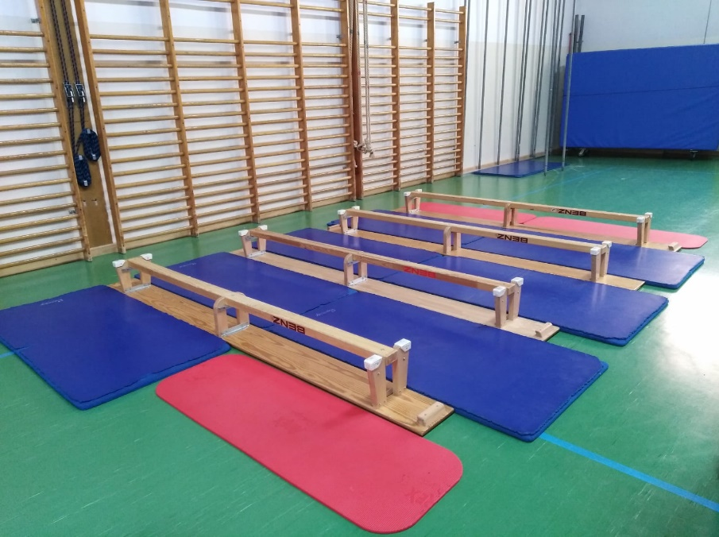

**Material:**

4 Langbänke

Matten

**Parcour: Von Bank zu Bank**

**Was übe ich bei dieser Station?**

Gleichgewicht

Sprungkraft

Koordination

Zielsprung

**Was soll ich tun?**

Ich springe von Bank zu Bank und versuche dabei den Boden nicht zu berühren.

**Hinweise:**

Du kannst mit beiden Beinen oder einbeinig springen

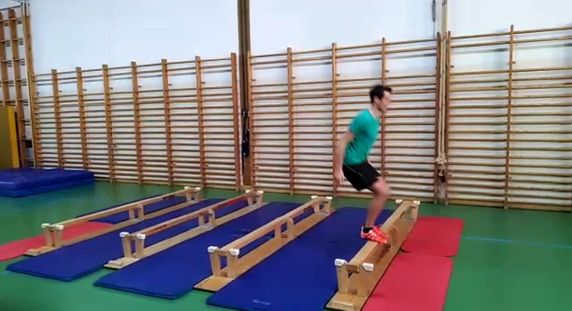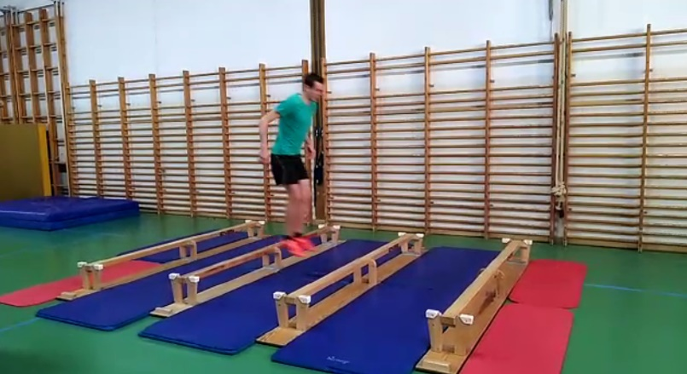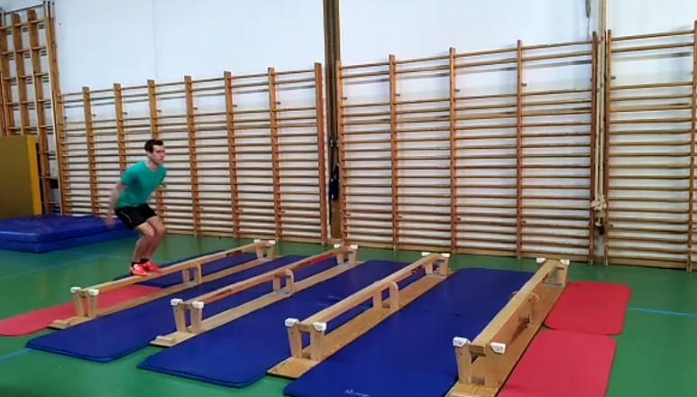

|  |  |  |  |  |  |
| --- | --- | --- | --- | --- | --- |
| **Zeit**  Wann? | **Lerninhalt**  Was? | **Übungsabsicht/ didaktische Intention** (Wozu?) | **Methodisch/**  **technische Tipps**  Wie? Worauf achten? | **Organisation** (Skizze!)  Wie? Womit? Wo? Mit wem? | **Geräte/Hilfsmittel**  Womit? |
|  | | | | | |
|  | Ich springe von Bank zu Bank und versuche dabei den Boden nicht zu berühren. | Gleichgewicht, Sprungkraft | Ich kann die Sprungart ändern (einbeinig, beidbeinig) | Aufbau laut Hallenplan und Stationskarte | 4 Langbänke, Matten |